SkySchool

Politechnika Białostocka
Wydział Informatyki, Informatyka
Przedmiot: Inżyniera oprogramowania, 2 rok studiów
Prowadzący: dr inż Marcin Czajkowski
Data przekazania sprawozdania:

0.1. Skład grupy:
- Sandra Dzieniszewska
- Hubert Milewski
- Patryk Wojtkielewicz
0.2. Proponowana punktacja:
- Sandra Dzieniszewska
- Hubert Milewski
- Patryk Wojtkielewicz
0.3 Adres repozytorium:
https://github.com/PatrykWojtkielewicz/SkySchool

1. Treść zadania projektowego
2. Cel budowy projektu
Celem aplikacji internetowej jest zarządzanie sekcją spadochronową na lotnisku. Docelowo, każdy pracownik sekcji będzie miał dostęp do panelu w którym może zarządzać sekcją. Funkcjonalność aplikacji będzie pokrywać m.in.:
- Grafik pracowników
- Zarządzanie wylotami
- Kontrola uprawnień skoczków oraz pilotów
- Organizacja wydarzeń
- Organizacja kursów i szkoleń
- Przechowywanie informacji dotyczących stanów spadochronów
Dodatkowo, aplikacja będzie udostępniała interfejs który wyświetlony na układalni będzie informować skoczków o nadchodzących wylotach oraz przewidywanym czasie oczekiwania.
Elementy interfesju
- „Dashboard” – podsumowanie wszystkich kluczowych informacji na dzień ze skokami
- Dodawanie skoczków, wylotów, osób, kursów, szkoleń, spadochronów itd.
- Logowanie i rejestracja
- Interfejs podsumuwujący najbliższe wyloty do wyświetlenia w układalni
Korzyści mierzalne
- Lepsza organizacja czasem i pieniędzmi skoczków, pracowników oraz aeroklubu
- Sprawniejsze przygotowanie skoczków przed wylotem
Korzyści niemierzalne
- Zwiększone bezpieczeństwo na strefie
- Ułatwione poruszanie się po strefie dla nowych skoczków

3. Słownik pojęć

Organizacja skoków
- Skok – opuszczenie statku powietrznego
- Wysokość skoku – wysokość z której wyskakujemy
- Wysokość otwarcia – wysokość na jakiej rozpoczynamy otwarcie spadochronu
- Wysokość zawiśnięcia – wysokość na jakiej spadochron w pełni się otworzy
- Wysokość awaryjna – wysokość na jakiej decydujemy, czy lądujemy na spadochronie jaki mamy nad główą czy przesiadamy się na zapasowy
- Separacja – czas liczony w sekundach pomiędzy wyskokiem poszczególnych skoczków / grup skoczków
- Strefa zrzutu (Drop zone, DZ) – miejsce przeznaczone do lądowania
- Strefa oczekiwania – miejsce w którym zbijamy wysokość po pomyślnym otwarciu spadochronu
- Runda – “pattern” który wykonujemy przed lądowaniem. Na 300, 200 oraz 100m wykonujemy zakręt 90 stopni w lewo / prawo w celu ustawienia się pod wiatr I uniknięcia kolizji z innymi skoczkami

Budowa spadochronu
- Czasza – materiał służący do spowolnienia upadku spadochroniarza
- Spadochron główny – czasza używana w 99% przypadków
- Spadochron zapasowy – czasza używana w 1% przypadków
- Paczka – opakowanie do którego chowamy czaszę
- Kontener – opakowanie do którego chowamy paczkę
- Uprząż – uprząż którą nakłada skoczek, do niej przyszyty jest kontener
- Pilocik – “spadochronik” służący do wyciągnięcia paczki z kontenera. Uchwyt pilocika znajduje się na plecach z prawej strony, w okolicach bioder
- Linki – łączą taśmy nośne z czaszą
- Taśmy nośne – łączą linki z systemem 3 kółek
- System 3 kółek – sposób mocowania czaszy spadochronu głównego pozwalający na łatwe niezawodne wypięcie go w razie awarii.
- Uchwyty – znajdują się w okolicach brzucha, prawy służy do wypięcia czaszy głównej, lewy służy do otwarcia czaszy zapasowej

Rodzaje skoków
- Tandem – skok z instruktorem
- Solo – skok w pojedynkę
- RW – skok w grupie, wszyscy spadają na brzuchu
- FF – skok w grupie, wszyscy spadają na siedząco lub głową do dołu
- TRACK – skok w grupie, wszyscy przemieszczają się w danym kierunku
- Wingsuit – skok solo / w grupie, skoczkowie ubrani są w Wingsuity
- Static line – skok solo z natychmiastowym otwarciem zainicijowanym przez linę zamocowaną do statku powietrznego

Role na lotnisku
- Kierownik skoków – odpowiedzialny za poprawny przebieg skoków
- Układacz – osoba układająca spadochrony główne
- Rigger – mechanik spadochronowy, odpowiedzialny za układanie spadochronu zapasowego oraz naprawy
- Instruktor AFF – instruktor z uprawnieniami na szkolenie przeprowadzanie szkoleń AFF
- Instruktor SL – instruktor z uprawnieniami na szkolenie przeprowadzanie szkoleń SL
- Instruktor – osoba w uprawnieniami instruktora
- Kamerzysta – skoczek wyskakujący obok tandemu, nagrywając go
- Spotter – wyznaczony skoczek w samolocie odpowiedzialny za upewnienie się, czy znajdujemy się w miejscu zrzutu
- Wyrzucający – wyznaczony skoczek odpowiedzialny za prawidłowe opuszczenie statku powietrznego przez skoczków

Procedury
- Otwarcie – proces otwarcia głównego spadochronu
- Cutaway – proces odczepienia głównego spadochronu
- RSL – system otwierający spadochron zapasowy przy pomocy spadochronu głównego
- MARD – modyfikacja RSL
- Automat – (ang. Automatic Activation Device) komputer umieszczony w kontenerze który bada prędkość opadania skoczka I aktualną wysokość. W razie wykrycia nie otwarcia spadochronu poniżej podanej wysokości automat samodzielnie otwiera spadochron zapasowy
- Procedura awayjna – proces postępowania w przypadku wystąpienia awarii.
- Gear check – kontrola przed skokiem
- Briefing – omówienie wylotu

Parametry
- Wysokość – wysokość nad poziomem ziemi (AGL) mierzona w metrach
- Prędkość opadania – prędkość z jaką się spada. Po osiągnięciu prędkości krytycznej, dla skoczka na brzuchu wynosi około 50 m/s, w przypadku skoku FF może być bliższa 80 m/s
- Wing Loading (WL) – stosunek masy skoczka (masa osoby + ubrań + sprzętu + spadochronu) do powierzchni czaszy spadochronu głównego, wyrażony w proporcji funtów do stóp kwadratowych (lbs/ft sq)

Inne
- Książka skoków – miejsce w którym dokumentujemy skoki
- Licencja – uprawnienia skoczka, w Polsce PJ, w USA USPA

4.1 DIAGRAM PRZYPADKÓW UŻYCIA
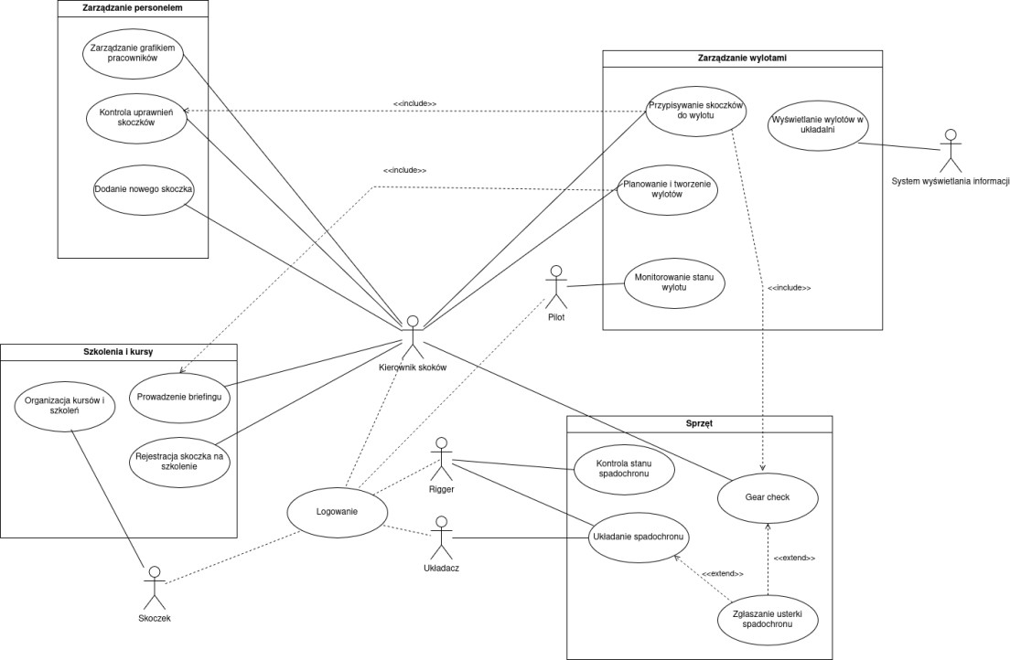

4.1.1 Opisy tekstowe wszystkich aktorów
- Kierownik skoków (Manifest / Jumpmaster) - Jest to główny aktor systemu, posiadający najszerszy zakres uprawnień. Odpowiada za koordynację całości działań na strefie.
  - Główne zadania: Zarządzanie grafikiem personelu, dodawanie nowych skoczków, planowanie i tworzenie wylotów, przypisywanie skoczków do konkretnych lotów oraz prowadzenie briefingów.
  - Powiązania: Ma dostęp do modułów zarządzania personelem, wylotami oraz szkoleniami.
- Skoczek (Skydiver) - Użytkownik końcowy, dla którego świadczone są usługi strefy.
  - Główne zadania: Rejestracja na szkolenia oraz udział w kursach i szkoleniach organizowanych przez strefę.
  - Ważna funkcja: Musi przejść proces Logowania, aby system zidentyfikował jego uprawnienia i status.
- Pilot - Aktor operacyjny odpowiedzialny za techniczny aspekt wylotu.
  - Główne zadania: Interaguje z systemem w zakresie monitorowania stanu wylotu. Dzięki temu wie, kiedy wylot jest gotowy, ilu skoczków jest na pokładzie i jakie są parametry zrzutu.
- Rigger (Mechanik spadochronowy) - Specjalista odpowiedzialny za bezpieczeństwo i stan techniczny sprzętu.
  - Główne zadania: Wykonuje kontrolę stanu spadochronu oraz przeprowadza procedurę Gear check (sprawdzenie sprzętu przed skokiem). Może również zajmować się układaniem spadochronów (podobnie jak układacz).
- Układacz (Packer) - Osoba odpowiedzialna za przygotowanie spadochronów do ponownego użycia.
  - Główne zadania: Jego główną interakcją z systemem jest układanie spadochronu. Podobnie jak Rigger i Skoczek, może zgłaszać usterki sprzętu, co jest oznaczone relacją <<extend>>.
- System wyświetlania informacji - Jest to aktor niebędący człowiekiem (system zewnętrzny, np. monitor w hangarze lub zewnętrzna aplikacja).
  - Główne zadania: Odpowiada za wyświetlanie wylotów w układalni. Pobiera dane z modułu "Zarządzanie wylotami", aby informować skoczków i personel o zbliżających się startach.

4.1.2 Opisy przypadków użycia

- UKŁADANIE SPADOCHRONU
- Uczestniczący aktorzy:
- Układacz (inicjuje proces) – osoba odpowiedzialna za fizyczne złożenie czaszy i wprowadzenie danych do systemu.
- Rigger (aktor wspierający) – nadzoruje stan techniczny i interweniuje w sytuacjach wymagających naprawy.
- Podstawowy ciąg zdarzeń:
- Logowanie: Układacz loguje się do systemu (proces zawiera w sobie przypadek użycia "Logowanie").
- Wybór sprzętu: Układacz wybiera konkretny spadochron do ułożenia z listy dostępnego sprzętu.
- Weryfikacja: System automatycznie sprawdza, czy spadochron nie wymaga przeglądu technicznego (proces rozszerzony o przypadek "Kontrola stanu spadochronu").
- Praca fizyczna: Układacz przystępuje do fizycznego układania czaszy spadochronu.
- Potwierdzenie: Po zakończeniu układania, Układacz wprowadza do systemu potwierdzenie wykonania pracy.
- Rejestracja danych: System zapisuje datę, godzinę oraz identyfikator Układacza w karcie technicznej sprzętu.
- Aktualizacja statusu: System zmienia status spadochronu na "Gotowy do skoku".
- Alternatywne ciągi zdarzeń:
- Wykrycie usterki (rozszerzenie kroku 4): Jeśli w trakcie układania Układacz stwierdzi uszkodzenie lub zużycie materiału, wywołuje przypadek "Zgłaszanie usterki spadochronu". System blokuje wtedy możliwość oznaczenia sprzętu jako gotowy i zmienia jego status na "W naprawie".
- Negatywny wynik kontroli (krok 3): Jeśli system stwierdzi przekroczenie terminu ważności przeglądu, odmawia rejestracji ułożenia i wyświetla komunikat o konieczności przekazania sprzętu Riggerowi.
- Zależności czasowe:
- Częstotliwość: od 10 do 50 razy dziennie w zależności od intensywności skoków.
- Przewidywane spiętrzenia: dni weekendowe oraz podczas sprzyjających warunków atmosferycznych, bezpośrednio po zakończeniu serii skoków (wylotów)".
- Typowy czas realizacji: 15 – 20 minut
- Maksymalny czas realizacji: 40 minut (w przypadku skomplikowanego układania lub problemów technicznych)
- Wartości uzyskane przez aktorów:
- Gwarancja prawidłowego zarejestrowania przygotowania sprzętu w systemie.
- Możliwość przypisania spadochronu do konkretnego wylotu przez Kierownika skoków.
- Zachowanie pełnej i ciągłej dokumentacji technicznej spadochronu.
wykonała: Sandra Dzieniszewska
- PLANOWANIE I TWORZENIE WYLOTÓW.
1. Uczestniczący aktorzy:
- Kierownik skoków
2. Podstawowy ciąg zdarzeń:
- Kierownik skoków wybiera funkcję tworzenia nowego wylotu w module „Zarządzanie wylotami”.
- System otwiera formularz lotu.
- Kierownik definiuje parametry techniczne wylotu (np. numer lotu, godzina).
- Po zakończeniu przypisywania osób, Kierownik zatwierdza utworzenie wylotu.
- System zapisuje gotowy plan wylotu w bazie danych
- Kierownik skoków omawia ze skoczkami jak będzie przebiegać wylot (rozszerzenie przypadku „Prowadzenie briefingu”)
3. Alternatywne ciągi zdarzeń:
- a) Przerwanie tworzenia wylotu:
  - Kierownik skoków rezygnuje z tworzenia lotu przed jego zatwierdzeniem.
  - System usuwa wprowadzone dane i nie tworzy rekordu wylotu.
- b) Błąd walidacji danych wylotu:
  - Kierownik wprowadza błędne dane (np. godzina z przeszłości).
  - System wyświetla komunikat o błędzie i prosi o poprawę parametrów przed przejściem do przypisywania skoczków.
4. Zależności czasowe:
- Częstotliwość wykonania: Od 5 do 30 razy dziennie (zależnie od intensywności skoków).
- Przewidywane spiętrzenia: Poranek oraz okresy po przerwach pogodowych.
- Typowy czas realizacji: 1-2 minuty.
- Maksymalny czas realizacji: 5-10 minut.
- Wartości uzyskiwane przez aktorów:
- Gwarancja zarejestrowania każdego wylotu w systemie
- Możliwość łatwego sprawdzenia składu danego wylotu
- Sprawne uaktualnianie listy planowanych lotów

wykonał: Hubert Milewski

3) GEAR CHECK (KONTROLA SPADOCHRONU)
1. Uczestniczący aktorzy:
- Aktor główny: Kierownik skoków
- Aktorzy wspierający: Skoczek, Rigger, Układacz
2. Podstawowy ciąg zdarzeń:
- Skoczek zgłasza się do kontroli sprzętu przed planowanym wylotem.
- Kierownik skoków inicjuje funkcję Gear Check w systemie.
- Kierownik skoków dokonuje fizycznego sprawdzenia: kompletności wyposażenia (spadochron, wysokościomierz, kask, nóż), ustawienia automatu AAD, poprawności zapięć i regulacji uprzęży oraz aktualności przeglądu.
- System rejestruje fakt wykonania kontroli w bazie danych.
- W przypadku pozytywnego wyniku weryfikacji – Gear Check zostaje zakończony sukcesem i dopuszczeniem skoczka.
3. Alternatywne ciągi zdarzeń:
a) Wykrycie nieprawidłowości:
  - Kierownik wykrywa usterkę podczas kontroli.
  - System uruchamia rozszerzenie przypadku „Zgłaszanie usterki spadochronu”.
  - Sprzęt zostaje oznaczony jako niedopuszczony do skoku, a skoczek skierowany do Riggera lub Układacza.
  - Po usunięciu usterki ponawiany jest scenariusz podstawowy.
b) Brak ważnego przeglądu:
  - Kierownik zauważa brak ważności przeglądu sprzętu.
  - Sprzęt zostaje oznaczony jako niedopuszczony do skoku.
  - Skoczek zostaje skierowany do Riggera lub Układacza.
  - Po wykonaniu przeglądu ponawiany jest scenariusz podstawowy.
c) Awaria systemu:
  - Podczas rejestracji występuje błąd systemu.
  - Kontrola zostaje przeprowadzona manualnie.
  - Dane są wprowadzane do systemu po jego przywróceniu, po czym następuje powrót do scenariusza podstawowego.
4. Zależności czasowe:
- Częstotliwość wykonania: Od 1 do 300 operacji dziennie (przed każdym skokiem każdego skoczka).
- Przewidywane spiętrzenia: Przed każdym wylotem, podczas wydarzeń oraz przy działaniu więcej niż jednego samolotu.
- Typowy czas realizacji: 2 minuty na osobę.
- Maksymalny czas realizacji: 10 minut na osobę (w przypadku usterki czas zależny od naprawy).
5. Wartości uzyskiwane przez aktorów:
- Pewność procedur bezpieczeństwa i minimalizacja ryzyka wypadków (Kierownik skoków).
- Udokumentowanie wykonania kontroli oraz formalne dopuszczenie do skoku (Kierownik skoków, Skoczek).
- Pewność poprawnego przygotowania sprzętu i zwiększone bezpieczeństwo (Skoczek).
- Informacja o stanie technicznym sprzętu i możliwość szybkiej reakcji na usterki (Rigger/Układacz).

wykonał: Patryk Wojtkielewicz

DIAGRAM KLAS

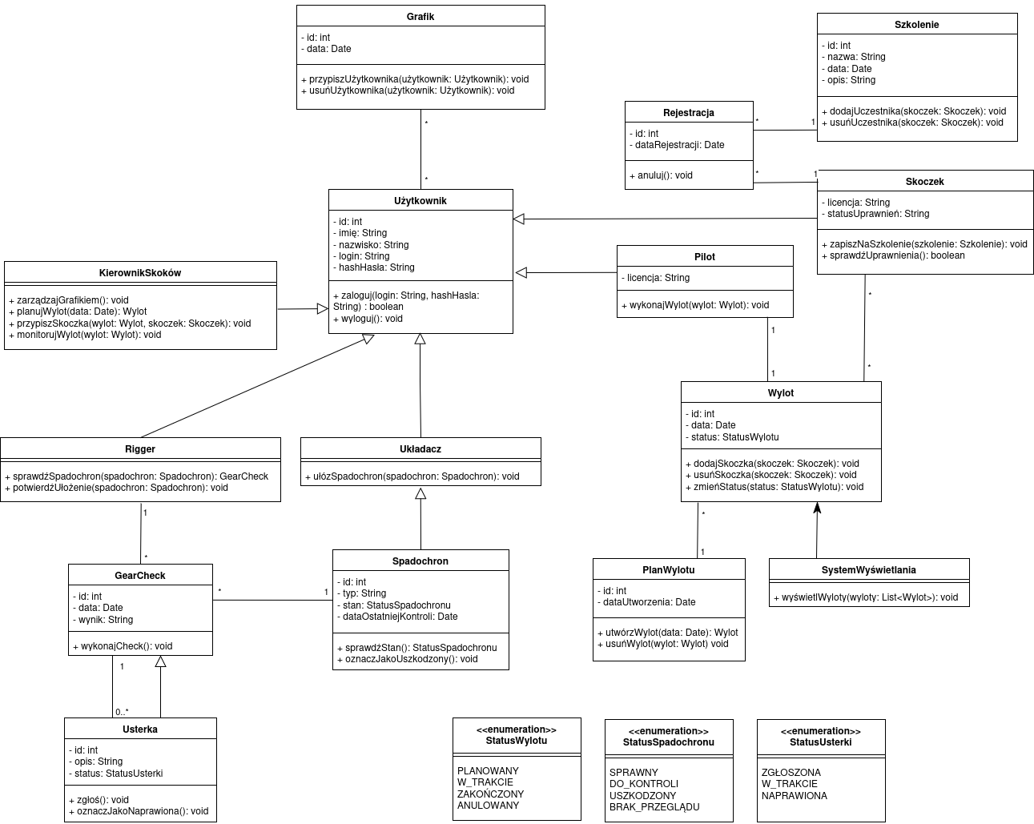
- GearCheck - Reprezentuje kontrolę techniczną spadochronu.
Atrybuty:
- id: int
- data: Date
- wynik: String
Metody:
- wykonajCheck(): void – przeprowadza kontrolę spadochronu

2. Grafik - Reprezentuje harmonogram przypisań użytkowników.
Atrybuty:
- id: int
- data: Date
Metody:
- przypiszUżytkownika(użytkownik: Użytkownik): void
- usuńUżytkownika(użytkownik: Użytkownik): void
- KierownikSkoków - Odpowiada za zarządzanie operacjami skoków.
Metody:
- zarządzajGrafikiem(): void
- planujWylot(data: Date): Wylot
- przypiszSkoczka(wylot: Wylot, skoczek: Skoczek): void
- monitorujWylot(wylot: Wylot): void
- Pilot - Użytkownik odpowiedzialny za wykonanie lotu
Atrybuty:
- licencja: String – numer licencji pilota
Metody:
- wykonajWylot(wylot: Wylot):
- PlanWylotu - Zarządza planowaniem wylotów
Atrybuty:
- id: int
- dataUtworzenia: Date
- wynik: String
Metody:
- utwórzWylot(data: Date): Wylot
- usuńWylot
- Rejestracja - Reprezentuje zapis skoczka na szkolenie
Atrybuty:
- id: int
- dataRejestracji: Date
Metody:
- anuluj(): void
- Rigger - Odpowiada za kontrolę i przygotowanie spadochronów
Metody:
- sprawdźSpadochron(spadochron: Spadochron): GearCheck
- potwierdźZłożenie(spadochron: Spadochron): void

- Skoczek - Użytkownik wykonujący skok
Atrybuty:
- licencja: String
- statusUprawnień: String – określa czy skoczek może wykonywać skoki
Metody:
- zapiszNaSzkolenie(szkolenie: Szkolenie): void
- sprawdźUprawnienia(): boolean
- Spadochron - Reprezentuje sprzęt do skoków
Atrybuty:
- id: int
- typ: String
- stan: StatusSpadochronu
- dataOstatniejKontroli: Date
Metody:
- sprawdźStan(): StatusSpadochronu
- oznaczJakoUszkodzony(): void
- SystemWyświetlania - Odpowiada za wyświetlanie danych o wylotach
Metody:
- wyświetlWyloty(wyloty: List<Wylot>): void
- Szkolenie - Reprezentuje szkolenie dla skoczków
Atrybuty:
- id: int
- nazwa: string
- data: Date
- opis: String
Metody:
- dodajUczestnika(skoczek: Skoczek): void
- usuńUczestnika(skoczek: Skoczek): void
- Układacz - Odpowiada za składanie spadochronów
Metody:
- ułóżSpadochron(spadochron: Spadochron): void

- Usterka - Reprezentuje problem techniczny sprzętu
Atrybuty:
- id: int
- opis: String
- status: StatusUsterki
Metody:
- zgłoś(): void
- oznaczJakoNaprawiona(): void
- Użytkownik - Klasa bazowa dla wszystkich użytkowników systemu
Atrybuty:
- id: int
- imię: String
- nazwisko: String
- login: String
- hashHasła: String – przechowuje zaszyfrowane hasło
Metody:
- zaloguj(login: String, hashHasła: String): boolean
- wyloguj(): void
- Wylot - Reprezentuje pojedynczy lot/skok
Atrybuty:
- id: int
- data: Date
- status: StatusWylotu
Metody:
- dodajSkoczka(skoczek: Skoczek): void
- usuńSkoczka(skoczek: Skoczek): void
- zmieńStatus(status: StatusWylotu): void

Diagram czynności

wykonał: Patryk Wojtkielewicz

Diagram interakcji

